universidade federal do paraná

DEPARTAMENTO de ENGENHARIA mecânica

Curso de engenharia mecänica

TMEC025 - mecanismos

TÍTULO DO PROJETO

RELATÓRIO

EQUIPE N^{O}. XX

COMPONENTE 1
COMPONENTE 2
COMPONENTE 3

TÍTULO DO PROJETO

Projeto apresentado como requisito parcial à aprovação na disciplina TMEC025 - Mecanismos, do Curso de Engenharia Mecânica, ministrada pelo Departamento de Mecânica, da Universidade Federal do Paraná.

CURITIBA
novembro – 2019

SUMÁRIO
SUMÁRIO iii
1. INTRODUÇÃO 1
1.1. DESCRIÇÃO DO MECANISMO 1
1.2. IDENTIFICAÇÃO DA CADEIA CINEMÁTICA 1
2. ANÁLISE 1
2.1. ANÁLISE GERAL 1
2.1.1. Posições secundárias 1
2.1.2. Velocidades secundárias 1
2.1.3. Acelerações secundárias 1
2.2. ANÁLISE DO PONTO DE INTERESSE 1
2.2.1. Posição 1
2.2.2. Velocidade 1
2.2.3. Aceleração 2
3. RESULTADOS 3
3.1. VARIÁVEIS SECUNDÁRIAS 3
3.2. PONTO DE INTERESSE 3
3.3. COMENTÁRIOS 3
4. DESCRIÇÃO DO MODELO CONSTRUÍDO 4
5. CONCLUSÕES E RECOMENDAÇÕES 5
6. BIBLIOGRAFIA 6

INTRODUÇÃO
As observações em vermelho são orientações e devem ser excluídas para a confecção do relatório.
Este modelo deve ser utilizado para a geração do relatório do trabalho prático da disciplina TM243-Mecanismos.
O documento deve seguir a norma ABNT. Para auxiliá-lo, veja a referência Modelo de trabalho acadêmico (SIBIB, 2007)
Algumas recomendações podem ser obtidas na internet: formato e numeração das equações (MOITA, 2014); dicas para edição rápida de equações (BREDER, 2013); criação e citação de referências bibliográficas segundo a norma ABNT (PABLITO, 2014).
Utilize figuras para explicar melhor as etapas. Orientações para identificação e criação de lista de figuras podem ser obtidas em (JUNIOR, 2010)
Utilize o editor de equações para apresentar as expressões matemáticas
Para inserir uma equação numerada, selecione: Inserir – Partes Rápidas – Auto Texto e escolha a opção EQUACAO MECANISMOS. Aparece uma tabela com 3 colunas. A primeira fica em branco, na segunda fica a equação e na terceira a numeração automática.

PARA A ATIVIDADE TP03 DEVE-SE REDIGIR E ENTREGAR UMA VERSÃO IMPRESSA CONTENDO APENAS O PRIMEIRO CAPÍTULO DESTE RELATÓRIO

DESCRIÇÃO DO MECANISMO
Faça uma breve descrição do funcionamento do mecanismo (incluir imagens).
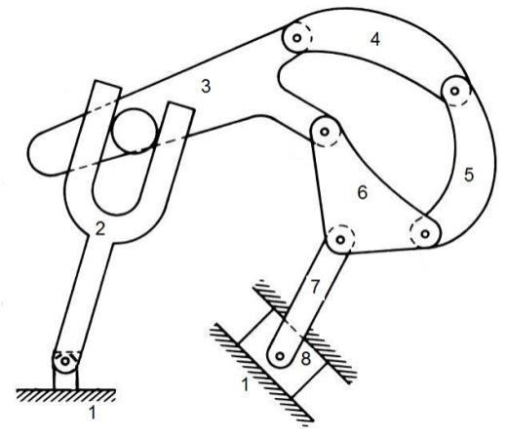
Figura 1-1: Esquema do Mecanismo

IDENTIFICAÇÃO DA CADEIA CINEMÁTICA

Esquema da cadeia cinemática
Apresentar o esquema da cadeia cinemática, com as constantes utilizadas.

Grafo de conectividade
Apresentar o grafo de conectividade do mecanismo
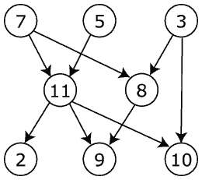
Figura 1-2: Grafo de conectividade do mecanismo.

Número de graus de liberdade
Calcular o número de graus de liberdade de acordo com o critério de Gruebler.

 | $$F=3.\left(N-1\right)-2.P_{1}-P_{2}$$ | (1)

Cadeia cinemática contendo variáveis primárias e secundárias
Inclua uma figura contendo variável primária e as variáveis secundárias. Use "copiar / colar" das figuras anteriores.

EQUAÇÕES CINEMÁTICAS DE POSIÇÃO

 | $$f=\left\{\begin{matrix}=0 \\ =0\end{matrix}\right.$$ | (2)

MATRIZ JACOBIANA

 | $$J=\left[\begin{matrix} & \\ & \end{matrix}\right]$$ | (3)

ANÁLISE

ANÁLISE GERAL

Posição
- Apresentar as equações cinemáticas de posição
- Descrever a definição dos limites da variável primária
- Descrever o procedimento para a solução numérica. Definir valores iniciais para o primeiro ponto.

Velocidades secundárias
- Apresentar a matriz Jacobiana
- Descrever o procedimento para obter os coeficientes de velocidade.

Acelerações secundárias
- Apresentar o desenvolvimento para o cálculo das acelerações, incluindo a cálculo das derivadas dos coeficientes de velocidade.

ANÁLISE DO PONTO DE INTERESSE

Posição
- Apresentar um esquema mostrando a posição do ponto de interesse, o sistema local e o global.
- Desenvolver as equações para o cálculo da posição do ponto de interesse.

Velocidade
- Obter as equações referentes aos coeficientes de velocidade $K_{px}$ e $K_{py}$.

Aceleração
- Obter as equações referentes às derivadas dos coeficientes de velocidade Lpx e Lpy.

RESULTADOS

VARIÁVEIS SECUNDÁRIAS
Apresentar os seguintes gráficos:
- Posições secundárias x posição primária (q)
- Coeficientes de velocidade (K) x posição primária (q)
- Derivadas dos coeficientes de velocidade (L) x posição primária (q)

- Determinante da matriz jacobiana x posição primária (q)

PONTO DE INTERESSE
Apresentar os seguintes gráficos:
- Posição: Yp x Xp (manter a mesma escala nos dois eixos)

- Posição: Xp x posição primária (q)
- Posição: Yp x posição primária (q)
- Coeficiente de velocidade Kpx x posição primária (q)
- Coeficiente de velocidade Kpy x posição primária (q)
- Derivada do coeficiente de velocidade Lpx x posição primária (q)
- Derivada do coeficiente de velocidade Lpy x posição primária (q)

COMENTÁRIOS
- Comentar sobre os resultados obtidos na análise. Sempre que for necessário, incluir referências do texto (figuras, equações,...)
- Procurar não ser generalista (ex.: “Os resultados estão satisfatórios.”).
- Comentar sobre a possibilidade de existência de configurações singulares.

DESCRIÇÃO DO MODELO CONSTRUÍDO
Comentar sobre:
- detalhes sobre a fabricação do modelo;
- dificuldades encontradas na construção do modelo;
- nome, endereço e contato dos fornecedores de serviço e do material utilizado;
- tabela de custos do modelo.
- Incluir fotos, imagens e desenhos.

CONCLUSÕES E RECOMENDAÇÕES
Comentar sobre:
- os resultados obtidos com o trabalho;
- a contribuição deste projeto no aprendizado da disciplina;
- as dificuldades encontradas;
- a validade (pontos positivos e negativos) de se trabalhar em grupo;
- sugestões para condução de trabalhos futuros.

- Incluir bibliografia, sites, catálogos, etc, consultados para a elaboração do trabalho.
- Utilizar padrão ABNT.
- As referências a seguir são apenas ilustrativas e servem para orientar como criar e citar as referências realmente utilizadas no trabalho. Elas devem ser apagadas.
.

Bibliografia
BREDER, V. Youtube. Lista completa de atalhos para digitar equações no Microsoft Word 2010, 2013. Disponivel em: <https://www.youtube.com/watch?v=bX41QVq2gIc>. Acesso em: 10 novembro 2015.
ERTHAL, J. L. Mecanismos é Muito Bom. Curitiba: UFPR, v. 1, 2016.
JUNIOR, G. R. D. S. YouTube. Inserindo Legendas em Figuras e Criando Índice de Ilustrações no Word, 2010. Disponivel em: <https://www.youtube.com/watch?v=xn6mqZKBN2U>. Acesso em: 27 Abril 2015.
MOITA, F. Youtube. Como inserir numeração de equações usando o word 2010, 2014. Disponivel em: <https://www.youtube.com/watch?v=nhi0LAhju0Q>. Acesso em: 10 novembro 2015.
PABLITO, F. Youtube. Word 2010 Referencias Bibliograficas ABNT, 12 Junho 2014. Disponivel em: <https://www.youtube.com/watch?v=XNgtOlKwFPM>. Acesso em: 10 novembro 2015.
SIBIB. Modelo de trabalho acadêmico. Sistema de Bibliotecas, 2007. Disponivel em: <http://www.portal.ufpr.br/normalizacao.html>. Acesso em: 10 novembro 2015.

